**FACULDADE DE TECNOLOGIA – FTEC**

CURSO: PROGRAMAÇÃO DE JOGOS DIGITAIS

DISCIPLINA: CRIAÇÃO E DESIGN DE PERSONAGENS

Prof.: Moreno De Franceschi e Lima

[morenoarts@gmail.com](mailto:morenoarts@gmail.com)

**A FÓRMULA DA JORNADA DO HERÓI: OS 12 PASSOS DE CAMPBELL.**

Contar histórias faz parte da natureza humana. Há milênios pessoas contam histórias a outras para passar conhecimento. Antes da invenção da escrita, o conhecimento adquirido por toda uma geração era passado para a geração seguinte através de histórias.

Histórias sobre medo, superação, redenção, humildade, perseverança, comprometimento, dedicação, ganância, e várias outras. Existem várias formas de se contar uma história, mas o modelo conhecido como “Jornada do Herói” é um dos mais convincentes e utilizados na história da humanidade. **Uma das maneiras mais eficientes de passar uma lição é através de uma história onde o herói tinha um problema e conseguiu superar após aprender a lição.**

A Jornada do Herói está presente no mundo dos jogos desde o início. São incontáveis os jogos que usam a fórmula da Jornada do Herói para se conectar com os jogadores e gerar engajamento. Quando os gráficos dos jogos digitais ainda eram bem precários, a melhor forma de engajar o jogador era através de histórias. Nosso cérebro está tão acostumado a engajar com histórias que, mesmo jogos como o primeiro Mario, onde mal era possível ver o rosto do personagem, entreteu milhões e milhões de pessoas.

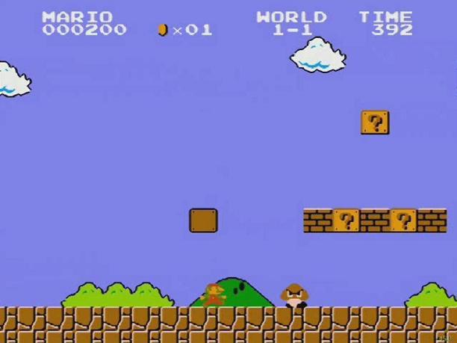

Hoje em dia, não existe nenhuma pessoa que não conheça a existência de um personagem de video-games chamado Mario. A história em si soa até bem estranha: um encanador atravessa o mundo para salvar uma princesa e em sua jornada enfrenta tartarugas, come cogumelos que o torna invencível por certo tempo, e coleta estrelas brilhantes espalhadas por aí.

Mesmo com uma história digna dos delírios mais psicodélicos, essa história cativou milhões de pessoas no mundo e fez com que a Nintendo ganhasse milhões de dólares. **Nessa aula de Criação e Design de Personagens compartilho com vocês os passos da fórmula da Jornada do Herói**.

Use a fórmula para contar as histórias dos seus jogos, ou adapte os passos de acordo com a necessidade. Mesmo jogos simples como puzzles podem ter uma história por trás, pois nem sempre o herói é um ser humano, podendo ser um grupo de pessoas, um animal, uma figura mitológica etc.

A fórmula da Jornada do Herói já engajou bilhões de pessoas através dos milênios. Portanto, tenha certeza que encaixar alguns elementos desta fórmula no seu jogo vai aumentar o engajamentos dos jogadores e aumentar também a sua qualidade.

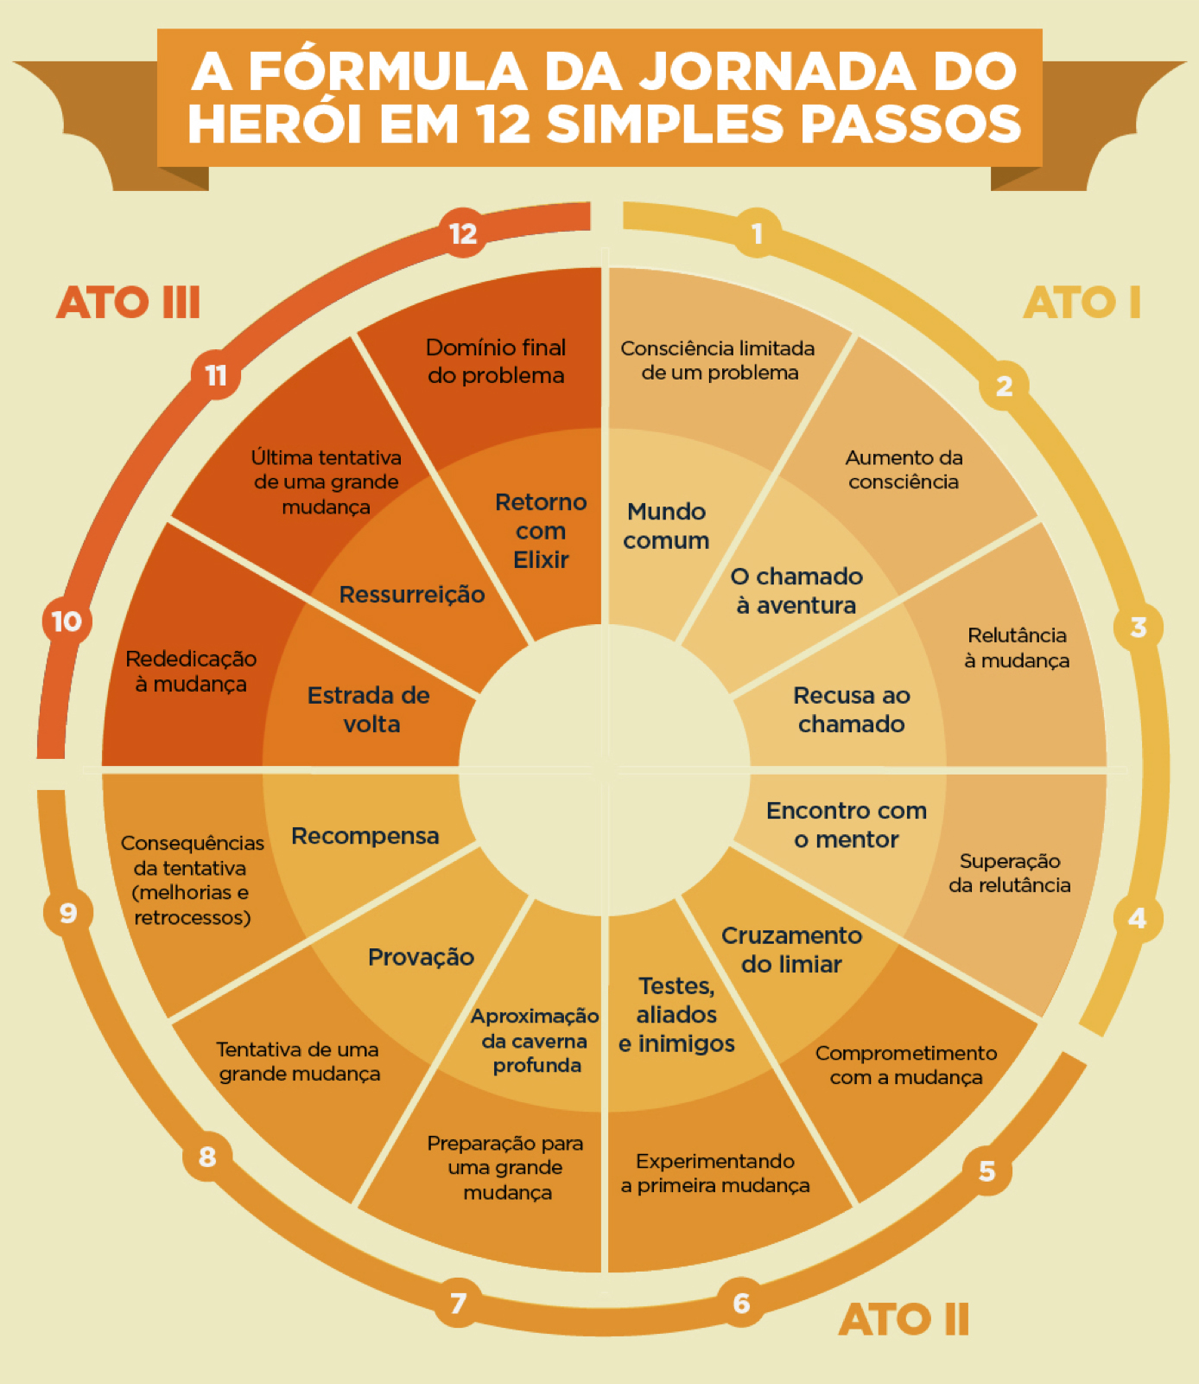

Fonte infográfico: site [Viver de Blog.](http://viverdeblog.com/)

**EXEMPLOS DA JORNADA DO HERÓI**

[Joseph Campbell](http://pt.wikipedia.org/wiki/Joseph_Campbell) é considerado um dos maiores estudiosos e propagadores da Jornada do Herói. A fórmula já provou sua importância muitas vezes explicando os sucessos de lendas e histórias milenares, como a Odisseia de Homero, e Avatar, o filme de maior bilheteria de todos os tempos. George Lucas usou a fórmula como um passo-a-passo para a elaboração do universo de Star Wars e, até agora, faturou mais de 20 bilhões de dólares.

Joseph Campbell, em seu livro *O Herói de Mil Faces*, nos apresenta **12 Passos** pelos quais A Jornada do Herói se sucede, além de se embasar na psicanálise para justificar a verossimilhança desse modelo. Ou seja, em que ele se assemelharia à nossa vida, a ponto de nos prender pela empatia. Vamos ver que passos são esses:

**Passo 1 – Mundo Comum.**

O herói é apresentado em seu dia-a-dia.

Exemplo 1: A história de O Hobbit começa com a apresentação do Condado e de Bilbo em sua toca-casa. Ou seja, a caracterização do personagem dentro de um ambiente normal para ele e para o seu mundo.

Exemplo 2: Em *Harry Potter*, Harry nos é apresentando em sua vida comum, como um garoto morador de um porão debaixo da escada. Ele convive com os seu primo e tios malucos.

**Passo 2 – Chamado à aventura**

A rotina do herói é quebrada por algo inesperado, insólito ou incomum.

Exemplo 1: Gandalf, o mago, aparece na porta de Bilbo e o convida para participar de uma aventura.

Exemplo 2: Harry recebe uma avalanche de cartas trazidas por corujas, convidando-o a estudar em Hogwarts.

Dica: Não esqueça que só existe história se o personagem for interessante e se o seu desejo for frustrado por um oponente.

**Passo 3 – Recusa ao chamado**

Como diz o título, o herói não quer se envolver e prefere continuar sua vidinha.

Exemplo 1: Bilbo recusa o convite de Gandalf, pois “não era respeitável para um hobbit sair em busca de aventuras”.

Exemplo 2: O tio de Harry faz esse papel e o proíbe de ir para a escola de bruxos.

Cuidado: Essa etapa nem sempre é necessária. Pode ser que o evento ocorrido na etapa 2 (chamado à aventura) seja de tal ordem que não deixe margem a recusas.

**Passo 4 – Encontro com o Mentor**

O encontro com o mentor pode ser tanto com alguém mais experiente ou com uma situação que o force a tomar uma decisão.

Exemplo 1: Por influência de Gandalf e de instintos herdados de sua família, Bilbo decide participar da aventura.

Exemplo 2: Harry recebe a visita de Hagrid, o meio-gigante responsável por, digamos, escoltar Harry até Hogwarts.

Dica: Cuidado com os clichês.

**Passo 5 – Travessia do Umbral / Limiar**

Nessa fase, nosso herói decide ingressar num novo mundo. Sua decisão pode ser motivada por vários fatores, entre eles algo que o obrigue, mesmo que não seja essa a sua opção.

Exemplo 1: Bilbo e seus companheiros de aventura se deparam com três trolls numa floresta. Bilbo, como ladrão “designado” pelo grupo, arrisca-se em descobrir mais sobre os trolls e até tenta roubá-los.

Exemplo 2: Harry atravessa a parede do bar, que dá acesso ao mundo dos bruxos pelo beco diagonal.

**Passo 6 – Testes, aliados e inimigos**.

A maior parte da história se desenvolve nesse ponto. No mundo especial – fora do ambiente normal do herói – é que ele irá passará por testes, receberá ajuda (esperada ou inesperada) de aliados e terá que enfrentar os inimigos.

Exemplo 1: A aventura de Bilbo continua. Ele passa por Valfenda, a terra dos elfos, atravessa as Montanhas Sombrias, a Floresta das Trevas e a Cidade do Vale.

Exemplo 2: Passam-se os primeiros dias em que Harry está na sua nova escola, num mundo diferente. Faz amigos e inimigos e descobre sobre a existência da pedra filosofal.

**Passo 7 – Aproximação do objetivo**

O herói se aproxima do objetivo de sua missão, mas o nível de tensão aumenta e tudo fica indefinido.

Exemplo 1: Bilbo chega à Montanha Solitária, o covil de Smaug, o dragão.

Exemplo 2: Harry e seus amigos passam por Fofo, atravessam a sala de chaves, vencem o Xadrez de Bruxo. Harry encontra Voldermort.

Dica: Veja como manter o suspense, mas não esqueça a progressão da história e o ritmo da narrativa.

**Passo 8 – Provação máxima**

É o auge da crise.

Exemplo 1: Bilbo, sozinho, enfrenta o dragão, num diálogo no qual ele tenta descobrir as fraquezas do monstro.

Exemplo 2: Apesar de ser um bruxo muito jovem, Harry enfrenta Voldermort com a magia de proteção que lhe havia sido imposta pela sua falecida mãe.

Dicas: Lembre sempre para quem você está escrevendo.

**Passo 9 – Conquista da recompensa**

Passada a provação máxima, o herói conquista a recompensa.

Exemplo 1: Bilbo consegue retirar o dragão da Montanha Solitária e os homens da Cidade do Lago matam o monstro.

Exemplo 2: Harry encontra a pedra filosofal e derrota Quirrell. Voldemort, enfraquecido, precisa se esconder novamente.

**Passo 10 – Caminho de volta**

É a parte mais curta da história – em algumas, nem sequer existem.

Após ter conseguido seu objetivo, o personagem retorna ao mundo anterior.

Exemplo 1: Bilbo se prepara para voltar para casa.

Exemplo 2: Harry se recupera em Hogwarts e prepara-se para retornar ao mundo dos trouxas.

Dica: eu não daria muita importância a esta parte.

**Passo 11 – Depuração**

Aqui o herói pode ter que enfrentar uma trama secundária não totalmente resolvida anteriormente.

Exemplo 1: Um exército de Orcs e Lobos Selvagens ataca os anões da Montanha, elfos da Floresta e os homens da Cidade. Acontece a Batalha dos Cinco Exércitos.

Exemplo 2: Harry e seus amigos, pelos últimos feitos em auxílio à Hogwarts, somam pontos à casa Grifinória e vencem a disputa entre as casas.

Dica: Faça ser uma surpresa absoluta para o final do Game.

**Passo 12 – Retorno transformado**

É a finalização da história. O herói volta ao seu mundo, mas transformado – já não é mais o mesmo.

Exemplo 1: Finalmente, Bilbo retorna ao lar. Escreve um livro sobre suas aventuras, e se torna o estranho hobbit que gosta de aventuras.

Exemplo 2: Após o primeiro ano na escola de magia, ansiosos para se encontrarem no ano seguinte, os alunos se despedem de Harry, que retorna ao mundo dos trouxas, onde a convivência com os seus tios nunca mais será a mesma.

Dica: Ao se estruturar o personagem, existe aqueles que se transformam e os que permanecem inalterados. Normalmente, a história é melhor quando o herói se transforma em alguém melhor.

**EXERCÍCIO**

À medida em que conhecemos a estrutura, fica mais fácil identificar os passos. Claro que os 12 passos de Campbell não constituem uma **regra**, pois na ficção não existe apenas “A Jornada do Herói”. Ainda assim, a **fórmula** é muito utilizada e com sucesso.

A Jornada do Herói não é um segredo e muito menos uma regra, mas sim um “norte”, algo que o auxilie a elaborar uma trama envolvente. A dificuldade não está em criar uma história com base em uma orientação, mas sim em deixar de acreditar que para escrever uma boa história de herói não é necessário entender como os grandes escritores escrevem.

Nem toda história se encaixa neste modelo. Se você está desenvolvendo a história de um game, não se preocupe se ele não se encaixar perfeitamente no modelo da Jornada do Herói. Há histórias que se encaixam no modelo de Campbell, mas não contém todas as etapas. Também não há problema. Não há necessidade de reestruturar a história só porque faltam alguns itens. Se sua história já é boa, não mexa só para cair no modelo de Campbell.

**Exercício 1**

Identificar a Jornada do Herói em um Game, descrevendo os passos.

**Exercício 2**

Desenvolver, em duplas, a história de um Game baseado na fórmula da Jornada do Herói. Vale presença.